Projekat iz Sistema automatskog upravljanja - Automatsko upravljanje koncentracijom

antiepileptika u krvi

Jovana Vranješević RA14/2024
Maja Milović RA69/2024

Sadržaj
1. Uvod 3
Opis sistema 3
Ključne komponente u sistemu 4
Povezanost komponenti sistema 5
Upravljačke petlje 6
Blok dijagram 7
2. Linearizacija 8
Formiranje nelinearnog matematičkog modela 8
Linearizacija 9
Odzivi nelinearnog i linearizovanog modela 11
3. Regulacija 12
Projektovanje regulatora 12
P - regulator 13
PI - regulator 14
Razmatranje PID regulatora 15
Određivanje parametara PI regulatora 16
Geometrijsko mesto korena (GMK) 16
Sistem drugog reda i izbor pojačanja Kp 17
Simulacija sistema 18
Analiza dobijenih rezultata 19
Zaključak 20
4. Nikvistov kriterijum i preteci stabilnosti 21
Početak Nikvistove krive 22
Preteci stabilnosti 22
Literatura 25

Uvod

Opis sistema
Lamotrigin je antiepileptik koji se koristi u terapiji epilepsije i bipolarnog poremećaja. Da bi terapija bila efikasna, važno je da koncentracija leka u krvi ostane u određenom opsegu (0.02–0.03 mmol/L). Ako je koncentracija preniska, lek nema dovoljan efekat, a ako je previsoka, mogu se javiti neželjeni efekti.

U cilju unapređenja terapije, razmatra se mogućnost razvoja sistema za automatsko upravljanje doziranjem leka u realnom vremenu. Takav sistem bi koristio kontinuirano merenje koncentracije leka i odgovarajući algoritam upravljanja za regulaciju koncentracije leka putem infuzione pumpe. Na taj način bi se omogućilo održavanje stabilne koncentracije leka u krvi bez potrebe za čestim prilagođavanjem terapije.
Lamotrigin se u praksi koristi u obliku tableta, odnosno oralno [1]. Ipak, u nekim istraživanjima je ispitivana i njegova intravenska primena, ali u kontrolisanim uslovima. U radu Safety of an Intravenous Formulation of Lamotrigine [2] opisan je eksperiment u kome su pacijenti dobijali standardnu oralnu terapiju, ali je mali deo doze zamenjen intravenskim lamotriginom koji je obeležen stabilnim izotopom.
Rezultati su pokazali da je na ovaj način moguće vrlo precizno pratiti kako se lek ponaša u organizmu, tj. kako se njegova koncentracija menja tokom vremena. Ta mala „obeležena“ doza ne utiče na terapiju, već služi samo za praćenje (tzv. tracer). Ovakav pristup je koristan jer omogućava da se bolje razume veza između unete doze (ulaz u sistem) i koncentracije leka u krvi (izlaz iz sistema).
Intravenska primena lamotrigina koristi se isključivo u kontrolisanim eksperimentalnim uslovima, na ograničenom broju pacijenata, sa ciljem preciznog određivanja farmakokinetičkih parametara. Ne predstavlja praktično rešenje za dugotrajnu terapiju, već služi kao osnova za razvoj modela koji se kasnije koristi u sistemima za automatsko upravljanje doziranjem. Kada se ta veza jednom opiše, može se koristiti za predviđanje kako će se koncentracija menjati, što je važan korak ka razvoju sistema za automatsko upravljanje. Naime, direktnim unošenjem leka u krvotok omogućava se precizno određivanje odnosa između unete doze i koncentracije u krvi, bez uticaja procesa apsorpcije.
Na osnovu ovakvih podataka moguće je formirati farmakokinetički model, koji se zatim koristi u projektovanju sistema za automatsko upravljanje. U praktičnoj realizaciji, doziranje bi se vršilo subkutano putem infuzione pumpe.
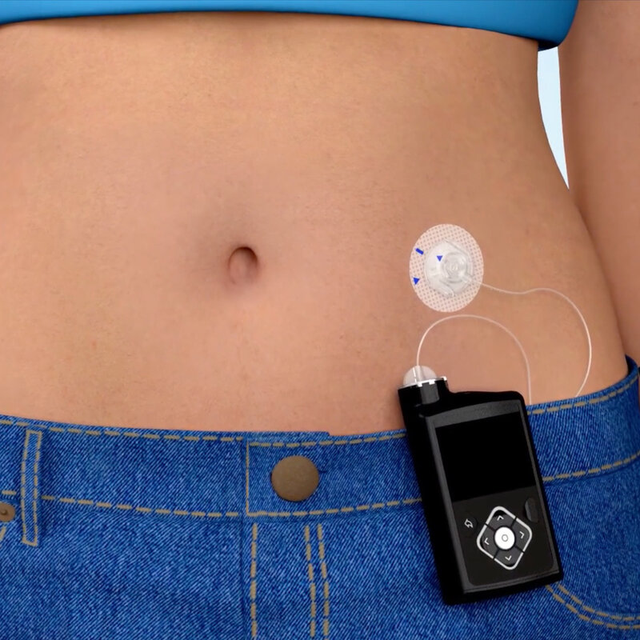
U razvoju sistema za automatsko doziranje lamotrigina može se napraviti analogija sa već postojećim sistemima za kontinuiranu isporuku insulina kod pacijenata sa dijabetesom. U takvim sistemima koristi se mala prenosiva pumpa koja putem tankog katetera postavljenog ispod kože kontinuirano ubrizgava insulin u organizam. Istovremeno, senzor meri koncentraciju glukoze u krvi i šalje podatke regulatoru, koji na osnovu razlike između izmerene i željene vrednosti automatski prilagođava brzinu doziranja.
Analogno tome, u posmatranom sistemu za lamotrigin, infuziona pumpa bi imala ulogu aktuatora koji subkutano dozira lek, dok bi biosenzor merio njegovu koncentraciju u krvi. Regulator bi na osnovu tih podataka određivao potrebnu količinu leka kako bi se održala terapijska koncentracija. Ovakav pristup omogućava kontinuiranu i preciznu regulaciju bez potrebe za ručnim prilagođavanjem terapije, čime se smanjuje rizik od nedovoljne ili prekomerne doze.

Ključne komponente u sistemu
Sistem koji bi vršio regulaciju lamotrigina u krvi morao bi da se sastoji iz:
- Mernih uređaja – senzora – za merenje koncentracije leka
- Regulatora – za procenu raspoređivanja leka u telu na osnovu farmakokinetičkih modela
- Aktuator (izvšni organ) – infuziona pumpa – za davanje tačno onoliko leka koliko je potrebno pacijentu
- Objekat upravljanja – čovek – telo nad kojim se vrši upravljanje.
1. Infuziona pumpa
Infuziona pumpa je uređaj koji omogućava kontrolisano i kontinuirano davanje leka u krvotok. U ovom slučaju, pumpa bi automatski dozirala lamotrigin na osnovu signala koje dobija od regulatora. Njena uloga je da poveća ili smanji protok leka kako bi se održala željena koncentracija u krvi.
- Senzor koncentracije leka
Senzor meri trenutnu koncentraciju lamotrigina u krvi i te podatke šalje regulatoru. Na osnovu tih informacija sistem zna da li je koncentracija u dozvoljenom opsegu ili je potrebno reagovati. Ovakvi senzori još nisu standardni u praksi, ali se mogu modelovati u okviru sistema.
- Regulator (algoritam upravljanja)
Regulator je algoritam koji na osnovu izmerene koncentracije odlučuje koliko leka treba dodati ili smanjiti. On upoređuje željenu vrednost sa stvarnom koncentracijom i na osnovu razlike donosi odluku o doziranju, na osnovu principa iz teorije upravljanja.
Rad sa intravenoznim lamotriginom koristimo kao osnovu za model sistema, jer omogućava precizno određivanje veze između doze i koncentracije u krvi. Taj model zatim koristimo u algoritmu za automatsko upravljanje doziranjem.
- Objekat upravljanja – čovek (organizam)
Objekat upravljanja u ovom sistemu je čovek, odnosno njegov organizam. Njegova uloga je da ,,obradi” uneti lek – odnosno da ga apsorbuje, distribuira i eliminiše.
Nas zanima kako organizam reaguje na određenu dozu lamotrigina, tj. kako se menja koncentracija leka u krvi tokom vremena.

Povezanost komponenti sistema
Sistem funkcioniše po principu zatvorene petlje:
- Senzor meri koncentraciju leka u krvi
- Ta vrednost se šalje regulatoru
- Regulator je poredi sa željenom vrednošću
- Na osnovu toga šalje signal pumpi
- Pumpa dozira lek u organizam
- Organizam reaguje i menja se koncentracija u krvi
I ceo proces se stalno ponavlja u realnom vremenu.

Upravljačke petlje
U sistemima automatskog upravljanja postoje dva različita pristupa:
- Upravljanje u otvorenoj sprezi
- Upravljanje u zatvorenoj sprezi.
Upravljanje u otvorenoj sprezi u slučaju doziranja leka lamotrigina nije optimalno rešenje. Ono se ogleda u tradicionalnom načinu doziranja, gde se lek uzima u fiksno vreme, bez merenja trenutnog stanja leka u krvi između doza. Uloga ovog pristupa je stalna kontrola, ali nije dovoljna za precizno održavanje uskog terapijskog opsega. Sistem u ovom slučaju ne zna trenutnu količinu leka u krvi i može se desiti da koncentracija leka padne prenisko ili poraste previsoko, a da pacijent toga nije ni svestan.
Kao dobra alternativa, pojavili su se sistemi zatvorene sprege [5] koji nude pacijentu specifična doziranja na njegov zahtev. Takvi sistemi koriste povratnu informaciju (feedback) pacijenta. Sistem koristi princip merenja fizioloških veličina u krvi, kako bi vršio regulaciju terapije u realnom vremenu. Merenje koncentracije leka u krvi vrše biosenzori koji stalno šalju regulatoru povratnu informaciju o tome. Ukoliko regulator utvrdi da je kocentracija leka u krvi preniska, on javlja pumpi da treba da ubrizga još leka. Ukoliko u krvi ima više ili dovoljno leka, regulator javlja pumpi da je koncentracija leka dovoljna i da zaustavi svoj rad. Ovakvom zatvorenom spregom, obezbeđuje se maksimalna bezbednost pacijenta i efikasnost terapije.
Referentna vrednost predstavlja željenu koncentraciju leka u plazmi, koju sistem treba da održi. Kod lamotrigina, referentna vrednost je definisana u opsegu 0.02 ≤ Cp ≤ 0.03 mmol/l. Ona služi kao standard sa kojim regulator stalno upoređuje vrednost izmerenu biosenzorom. Ukoliko koncentracije leka padnu ispod 0.01 mmol/L ili porastu iznad 0.06mmol/L, može se javiti potencijalna opasnost po pacijenta.
Kada biosenzor izmeri trenutnu koncentraciju lamotrigina u plazmi, tu informaciju pošalje regulatoru. Ukoliko je koncentracija leka preniska, regulator obaveštava pumpu da započne svoj rad. Količina leka koju pumpa ubrizgava u organizam pacijenta u jedinici vremena predstavlja upravljačku veličinu datog sistema. Upravljačka veličina jeste signal koji regulator šalje aktuatoru (pumpi) kako bi direktno uticao na promenu rada sistema. Nakon signala, pumpa započinje svoj rad i ubrizgava određenu količinu leka u krvnu plazmu pacijenta. Kada se dostigne željeni nivo, upravljačka veličina se stabilizuje na vrednost koja je potrebna da se taj nivo i održi.
Stvarna koncentracija lamotrigina u krvi (Cp) predstavlja upravljanu veličinu koja se posmatra. To je fiziološki parametar koji biosenzor meri i koji želimo da kontrolišemo i održavamo na određenoj vrednosti. Služi kao povratna informacija regulatoru o trenutnoj koncentraciji leka i potrebi za aktiviranjem pumpe i predstavlja izlaz iz celog sistema koji govori koliko smo uspešni u održavanju referentne vrednosti leka.

Blok dijagram
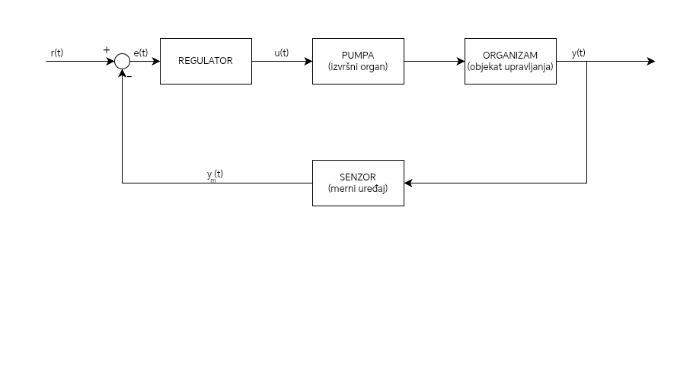
r(t) - referenca (željena koncentracija leka);
e(t) = r(t) - y_{m}(t) greška (razlika između željene i izmerene koncentracije leka);
u(t) - upravljački signal;
y(t) - izlaz iz sistema;
y_{m}(t) - izmerena koncentracija leka.

Linearizacija

Formiranje nelinearnog matematičkog modela
Promena koncentracije lamotrigina u organizmu tokom vremena može se opisati sledećim jednačinama:
$\dot{A_{d}}\left(t\right)$ $=- k_{a}⋅A_{d}\left(t\right)+ \frac{k⋅u\left(t\right)}{1+α⋅u\left(t\right)}$
Dinamika količine leka u potkožnom depou (A_{d}(t))
$$\dot{C_{p}}\left(t\right)=\frac{k_{a}}{V}{∙A}_{d}\left(t\right)-k_{e}⋅C_{p}\left(t\right)$$
Dinamika koncentracije leka u krvi (C_{p}(t))
Izlaz iz sistema:
$y\left(t\right)$ = $C_{p}(t)$
Oznake:
- k_{a} – konstanta apsorpcije (opisuje brzinu kretanja leka iz depoua u krv): k_{a} = 0.5 – 1.5 h⁻¹;
- k_{e} – konstanta eliminacije (opisuje brzinu uklanjanja leka iz krvi): k_{e} = 0.02 – 0.03 h⁻¹;
- k – konstanta unosa (parametar pumpe): k ≈ 1;
- α – nelinearni faktor zasićenja (parametar pumpe): α ≈ 4 – 6;
- V – zapremina distribucije leka: V = 60 – 100L

Nakon uvođenja smena u početne jednačine, dobijamo nelinearni model:
A_{d} = x₁ $\dot{x_{1} }= -k_{a}∙x_{1}+\frac{k∙u}{1+α∙u}= f_{1}$ (1)
C_{p} = x₂ $\dot{x_{2} }= \frac{k_{a}}{V}∙x_{1}-k_{e}∙x_{2}= f_{2}$ (2)
$∆x_{1}= x_{1}- x_{1 }^{*}$ $y=x_{2}$
$$∆x_{2}= x_{2}- x_{2 }^{*}$$
$$∆u= u- u^{*}$$

Matrice A i B dobićemo kao Jakobijan funkcija f₁(1) i f₂(2) po $x_{1}$ i $x_{2}$ (za matricu A), odnosno po $u$ (za matricu B).
$$\frac{∂f_{1}}{∂x_{1}}= -k_{a} \frac{∂f_{1}}{∂x_{2}}= 0 \frac{∂f_{2}}{∂x_{1}}= \frac{k_{a}}{V} \frac{∂f_{2}}{∂x_{2}}=-k_{e} \frac{∂f_{1}}{∂u}=\frac{k}{{(1+αu)}^{2}} \frac{∂f_{2}}{∂u}=0$$

A = $\left[\begin{matrix}-k_{a} & 0 \\ \frac{k_{a}}{V} & -k_{e}\end{matrix}\right]$ B = $\left[\begin{matrix}\frac{k}{{(1+α∙u)}^{2}} \\ 0\end{matrix}\right]$

C = $\left[\begin{matrix}0 & 1\end{matrix}\right]$ D = 0

Linearizacija
- Mirne radne tačke
$$\dot{x_{1}}=\dot{A_{d}}\left(t\right)=0; \dot{x_{2}}= \dot{C_{p}}\left(t\right)=0;$$

$- k_{a}⋅{x_{1}}^{*}+ \frac{k{⋅u}^{*}}{1+α⋅u^{*}}=0$ $\frac{k_{a}}{V}∙{x_{1}}^{*}-k_{e}⋅{x_{2}}^{*}=0$
${x_{1}}^{*}= \frac{k{⋅u}^{*}}{k_{a}∙(1+α{⋅u}^{*})}$ ${x_{2}}^{*}=\frac{k_{a}}{k_{e}∙V}∙{x_{1}}^{*}$

$${x_{2}}^{*}=\frac{k_{a}}{k_{e}∙V}∙\frac{k{⋅u}^{*}}{k_{a}∙\left(1+α{⋅u}^{*}\right)}=\frac{k{⋅u}^{*}}{k_{e}∙V∙(1+α{⋅u}^{*})}$$
$$u^{*}=\frac{{x_{2}}^{*}k_{e}V}{k-α{x_{2}}^{*}k_{e}V}$$

Ima beskonačno mnogo radnih tačaka, a one se određuju u zavisnosti od parametara k_{a}, k_{e}, V, k i α. Potrebno je da izaberemo radnu tačku u blizini koje će model biti validan i koristan za analizu sistema. Praksa je da se radna tačka uzme u okolini srednje vrednosti terapijskog opsega koncentracije: C_{p} ≈ 0.025mmol/L.
Ako uzmemo parametre: k = 1, V = 80L, k_{e} = 0.025h⁻¹, α = 5, k_{a} = 1h⁻¹, dobija se radna tačka:

$${C_{p}}^{*}=0.025$$
$${A_{d}}^{*}=0.05$$
$$u^{*}=0.067$$

Linearizovan model u okolini dobijene radne tačke:
$∆\dot{x}=A∙∆x+B∙∆u$
$$∆y=C∙∆x+D∙∆u$$

A = $\left[\begin{matrix}-k_{a} & 0 \\ \frac{k_{a}}{V} & -k_{e}\end{matrix}\right]$ B = $\left[\begin{matrix}\frac{k}{{(1+α∙u^{*})}^{2}} \\ 0\end{matrix}\right]$ C = $\left[\begin{matrix}0 & 1\end{matrix}\right]$ D = 0

Kada ubacimo parametre:

$∆\dot{x}=\left[\begin{matrix}-1 & 0 \\ 0.0125 & -0.025\end{matrix}\right]∙∆x+\left[\begin{matrix}0.56 \\ 0\end{matrix}\right]∙∆u$

$$∆y=\left[\begin{matrix}0 & 1\end{matrix}\right]∙∆x$$

Odzivi nelinearnog i linearizovanog modela

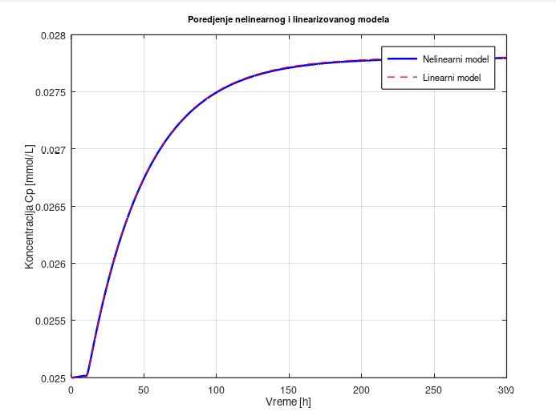
Odzivi nelinearnog i linearizovanog modela se gotovo u potpunosti poklapaju tokom celog vremenskog intervala, što potvrđuje da linearizacija dobro aproksimira sistem u okolini radne tačke. Razlog tome je mala inkrementalna vrednost $∆u$, zbog čega sistem ostaje u blizini radne tačke. U našem slučaju, kako je $∆u$ veoma malo (0.01), važi da je $αu≪1$ i može se koristiti aproksimacija: $\frac{k∙u}{1+α∙u}≈k∙u$, što predstavlja linearno ponašanje sistema i objašnjava zašto se neIinearni i linearizovani model poklapaju. Ukoliko je$∆u$ veće, ova aproksimacija neće važiti, pa dolazi do odstupanja između modela.
Takođe, promena parametra α će isto uticati na stepen nelinearnosti modela. Za veće vrednosti α, dolazi do bržeg zasićenja, pa data aproksimacija takođe neće važiti. Samim tim, dolazi do značajnog odstupanja između nelinearnog i linearizovanog modela. Zaključak - linearizovan model važi samo za male promene u blizini radne tačke.

Regulacija

Projektovanje regulatora
U prethodnom delu projekta formiran je i linearizovan matematički model farmakokinetike lamotrigina, na osnovu kog je definisana funkcija prenosa objekta upravljanja (organizma pacijenta):
G(s) = 0.0125 / [(s + 1)(s + 0.025)]
Biosenzor koji vrši merenje koncentracije leka u krvi modelovan je jediničnom funkcijom prenosa H(s) = 1, jer se pretpostavlja idealno, trenutno i tačno merenje koncentracije lamotrigina u plazmi.
Cilj ovog dela projekta je da se na osnovu dobijenog modela izabere odgovarajuća struktura regulatora i odrede njegovi parametri, tako da zatvoreni sistem održava koncentraciju leka unutar terapijskog opsega (0.02 – 0.03 mmol/L), uz zadovoljavajuću brzinu odziva, stabilnost i odsustvo (ili minimalnu vrednost) greške u ustaljenom stanju, kao i robusnost na poremećaje koji potiču od fizioloških faktora pacijenta.
Definisanje referentne vrednosti i poremećaja
Referentna vrednost predstavlja srednju vrednost terapijskog opsega koncentracije lamotrigina:
Cp* = 0.025 mmol/L ⇒ r(t) = 0.025 h(t) ⇒ R(s) = 0.025/s
Pored praćenja referentne vrednosti, sistem mora biti otporan i na poremećaje koji nastaju usled fizioloških faktora nezavisnih od rada same pumpe (implantata). Glavni izvori poremećaja su:
• metabolizam i eliminacija leka,
• interakcija sa hranom ili drugim lekovima,
• slučajni unosi leka van pumpe.
Poremećaj se modeluje kao step funkcija sa kašnjenjem, koja se javlja u trenutku t = 200 s (nakon što je sistem dostigao ustaljeno stanje), sa amplitudom d0 = 0.005 mmol/L:
d(t) = 0.005 · h(t − 200) ⇒ D(s) = (0.005 / s) · e^(−200s)
On je signal koji se sabira na ulazu kod objekta upravljanja i direktno utiče na koncentraciju leka u krvi. Na taj način simulira trenutnu promenu apsorpcije ili eliminacije leka u organizmu pacijenta.

P - regulator
Prvi korak u projektovanju regulatora je analiza najjednostavnije strukture – proporcionalnog (P) regulatora, čija je funkcija prenosa:
Greg(s) = Kp
Funkcija prenosa otvorene sprege sa P-regulatorom glasi:
Wp(s) = Gp(s) · Greg(s) = Kp · 0.0125 / [(s + 1)(s + 0.025)]
1° Analiza stabilnosti
Karakteristična jednačina zatvorenog sistema sa P-regulatorom je:
f(s) = s² + 1.025s + (0.025 + 0.0125·Kp)
Primenom Rautovog kriterijuma na karakterističnu jednačinu drugog reda formira se sledeća šema:
S | Kolona 1 | Kolona 2
s² | 1 | 0.025 + 0.0125·Kp
s¹ | 1.025 | 0
s⁰ | 0.025 + 0.0125·Kp

Da bi sistem bio stabilan, svi elementi prve kolone moraju biti pozitivni, što daje uslov:
0.025 + 0.0125·Kp > 0 ⇒ Kp > −2
Pošto je u realnoj primeni pojačanje regulatora Kp uvek pozitivno, ovaj uslov je trivijalno zadovoljen za sve fizički ostvarive vrednosti Kp. Sistem je, dakle, stabilan za svako Kp > 0.
2° Analiza greške u ustaljenom stanju
Ukupna greška u ustaljenom stanju sastoji se iz greške usled praćenja referentne vrednosti (essr) i greške usled poremećaja (essd):
ess = essr + essd
Greška praćenja reference, za step ulaz r(t) = 0.025, dobija se primenom teoreme o konačnoj vrednosti:
E(s)/R(s) = (s + 1)(s + 0.025) / [(s + 1)(s + 0.025) + 0.0125·Kp], R(s) = 0.025/s
essr = lim(s→0) s·E(s) = 0.025² / (0.025 + 0.0125·Kp) = const.
Vidi se da essr ima konačnu, nenultu vrednost koja zavisi od izabranog Kp i koja se ne može svesti na nulu povećanjem pojačanja, već se može samo smanjiti.
Slično, greška usled poremećaja D(s) takođe dobija konstantnu, nenultu vrednost:
essd(t) = const ≠ 0, essd(t) ≠ essr(t)
Pošto je ukupna greška:
ess = essr + essd = const ≠ 0
zaključuje se da P regulator ne uklanja grešku u ustaljenom stanju. Sistem bi, dakle, u stacionarnom stanju imao koncentraciju leka koja trajno odstupa od referentne vrednosti 0.025 mmol/L, što nije prihvatljivo za terapiju kod koje je neophodno precizno održavanje koncentracije unutar uskog terapijskog opsega. P regulator sam po sebi ne poseduje mogućnost eliminacije greške u ustaljenom stanju. Neuspešna eliminacija komponente essr posledica je toga što je objekat upravljanja sistem koji ne poseduje astatizam, zbog čega je za eliminaciju greške na step-ulaz neophodno uvesti integrator u sam regulator.

PI - regulator
Kako bi se eliminisala greška u ustaljenom stanju, uvodi se integralna komponenta regulatora. Funkcija prenosa PI regulatora glasi:
u(t) = Kp·e(t) + Ki·∫e(τ)dτ ⇒ Greg(s) = Kp + Ki/s = (Kp·s + Ki) / s
gde su granice integracije od 0 do t.
1° Analiza stabilnosti
Funkcija prenosa otvorene sprege sa PI regulatorom je:
W0(s) = Gp(s) · Greg(s) = 0.0125·(Kp·s + Ki) / [s(s + 1)(s + 0.025)]
Karakteristična jednačina zatvorenog sistema (trećeg reda) glasi:
f(s) = s³ + 1.025s² + (0.025 + 0.0125·Kp)·s + 0.0125·Ki
Primenom Rautovog kriterijuma formira se šema:

S | Kolona 1 | Kolona 2
s³ | 1 | 0.025 + 0.0125·Kp
s² | 1.025 | 0.0125·Ki
s¹ | 0.025 + 0.0125·Kp − 0.0122·Ki | 0
s⁰ | 0.0125·Ki

Iz prve kolone se dobijaju uslovi stabilnosti:
• iz reda s⁰: Ki > 0,
• iz reda s¹: 0.0125·Kp > 0.0122·Ki − 0.025, odnosno Kp > 0.9756·Ki − 2.
Pošto su Kp i Ki u praksi pozitivni, drugi uslov je za male i umerene vrednosti Ki praktično uvek zadovoljen (npr. za Ki < 2 dobija se Kp > -0.05), tako da je sistem sa PI regulatorom stabilan za širok opseg fizički realnih vrednosti parametara.
2° Analiza greške u ustaljenom stanju
Greška reference za step ulaz, ekvivalentnim postupkom kao kod P regulatora, je:
essr = lim(s→0) s · 1/(1 + Greg(s)G(s)) · (r0/s) = 0
Greška usled poremećaja D(s):
essd = lim(s→0) s · (−G(s))/(1 + Greg(s)G(s)) · (d0/s)·e^(−200s) = 0
Dakle:
ess = essr + essd = 0 ⇒ PI regulator eliminiše grešku u ustaljenom stanju.
Ovim je potvrđeno da PI regulator zadovoljava zahtev za nultom greškom u ustaljenom stanju i omogućava precizno doziranje leka u dugotrajnom vremenskom intervalu.

Razmatranje PID regulatora
Iako bi dodavanje diferencijalne (D) komponente moglo dodatno ubrzati odziv sistema, ovakvo rešenje bi pojačalo osetljivost regulatora na šum sa senzora. U medicinskim sistemima, gde se signal sa biosenzora po prirodi može smatrati nestabilnim i šumovitim, ovo predstavlja značajan rizik - diferenciranje šuma bi dovelo do prevelikih, naglih i nepouzdanih promena upravljačkog signala (doze leka). Iz ovog razloga, PID regulator je odbačen, a kao konačno rešenje usvaja se PI regulator.

Određivanje parametara PI regulatora
Objekat upravljanja ima jedan brz pol u s = −1 i jedan veoma spor pol u s = −0.025, koji je dominantan i usporava odziv sistema. Regulator se projektuje postavljanjem nule regulatora (vrednost Ki/Kp) tačno na poziciju sporog pola objekta, kako bi taj pol poništio nulu regulatora:
Ki / Kp = 0.025 ⇒ Greg(s) = Kp · (s + 0.025) / s
Nakon skraćivanja, funkcija prenosa u otvorenoj sprezi postaje:
G0(s) = Kp · 0.0125 / [s(s + 1)]
gde se uočava da je jedan pol u koordinatnom početku (s = 0, astatizam usled itegralnog dejstva), a drugi u s = −1 (preostali, brži pol objekta upravljanja).

Geometrijsko mesto korena (GMK)
Za sistem G0(s) = Kp·0.0125 / [s(s+1)] geometrijsko mesto korena je crtano u Octave-u (komanda rlocus). Za male vrednosti Kp polovi su realni: jedan kreće iz s = 0 ka levo, drugi iz s = −1 ka desno. Polovi se susreću na realnoj osi u tački grananja s = −0.5, nakon čega postaju kompleksno-konjugovani i kreću se vertikalno.

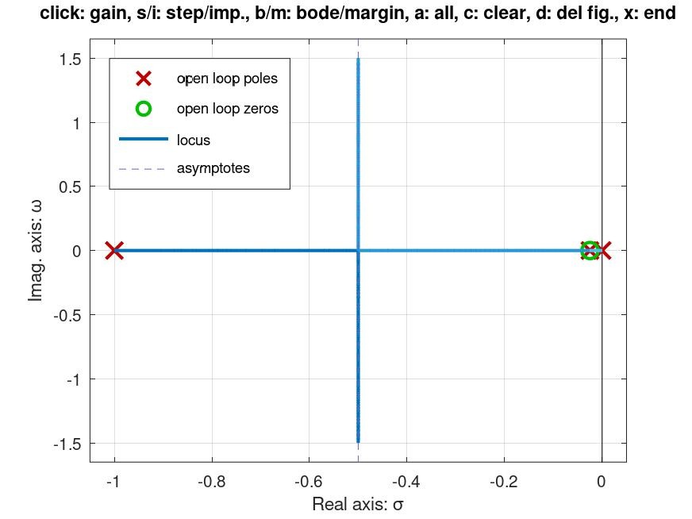

Slika 1. Geometrijsko mesto korena sistema sa PI regulatorom (G0(s) = 0.0125·Kp / [s(s+1)])

U tački grananja s = −0.5 sistem se ponaša kao kritično-aperiodičan prigušen sistem drugog reda, sa parametrima:
Kp = 20, ζ = 1, ωn = 0.5, Ki = 0.025 · 20 = 0.5
Iako vrednost Kp=20 odgovara tački grananja geometrijskog mesta korena i obezbeđuje kritično prigušenje (ζ=1), bez preskoka, takvo podešenje ne daje najbrži mogući odziv sistema. Povećanjem pojačanja, polovi postaju kompleksno-konjugovani, čime sistem prelazi u postaje prigušen i oscilatoran. Treba izabrati takvo prigušenje ζ da je dovoljno veliko da oscilacije i preskok ostanu mali, dok se brzina odziva značajno povećava.

Sistem drugog reda i izbor pojačanja Kp
Pošto se nakon skraćivanja pola sistem svodi na standardan oblik sistema drugog reda:
G(s) = K · ωn² / (s² + 2ζωn·s + ωn²) = 0.0125·Kp / [s(s + 1) + 0.0125·Kp]
karakteristična jednačina u zatvorenoj sprezi je:
f(s) = s² + s + 0.0125·Kp = s² + 2ζωn·s + ωn²
odakle se dobijaju veze između parametara regulatora i parametara sistema drugog reda:
2ζωn = 1 i ωn² = 0.0125·Kp
U teoriji upravljanja često se kao povoljno uzima prigušenje ζ≈0.707, usled koga je sistem dovoljno brz, a preskok ostaje u opsegu 4-5%. Dalje, u skladu sa tim računamo i ωn.
ωn = 1 / (2 ζ) ⇒ ωn ≈ 0.707 rad/s
Odavde je ωn² = 0.5, pa je Kp = 0.5/0.0125 = 40.
Ovakvim izborom parametara se konstantno održava koncentracija leka u terapijskom opsegu i nakon eventualnog blagog prekoračenja referentne vrednosti.
Na osnovu izabranog Kp, integralno pojačanje regulatora se dobija iz uslova skraćivanja pola:
Ki = Kp · 0.025 = 40 · 0.025 = 1
Konačni parametri PI regulatora:
Kp = 40, Ki = 1, Greg(s) = 40 + 1/s

Simulacija sistema
Simulacija je sprovedena u programskom paketu Octave. Implementirani su sledeći koraci:
• definisanje funkcije prenosa PI regulatora bez pojačanja, G_reg(s) = (s + 0.025)/s, i crtanje GMK radi izbora Kp;
• formiranje konačne funkcije prenosa regulatora sa izabranim Kp = 40 i Ki = 0.025·Kp;
• formiranje funkcije prenosa zatvorenog sistema od referencе do izlaza, Ws(s) = feedback(Greg·G, H), i od poremećaja do izlaza, Wd(s) = feedback(G, Greg·H);
• simulacija odziva na referentni step signal r0 = 0.025 u trajanju od 400 s;
• simulacija odziva na poremećaj amplitude d0 = 0.005, koji nastupa u trenutku t = 200 s
• sabiranje odziva na referencu i poremećaj, te prikaz ukupnog odziva zajedno sa granicama terapijskog opsega (0.02 i 0.03 mmol/L) i referentnom vrednošću (0.025 mmol/L).
Dobijeni odziv sistema prikazan je na slici 2.
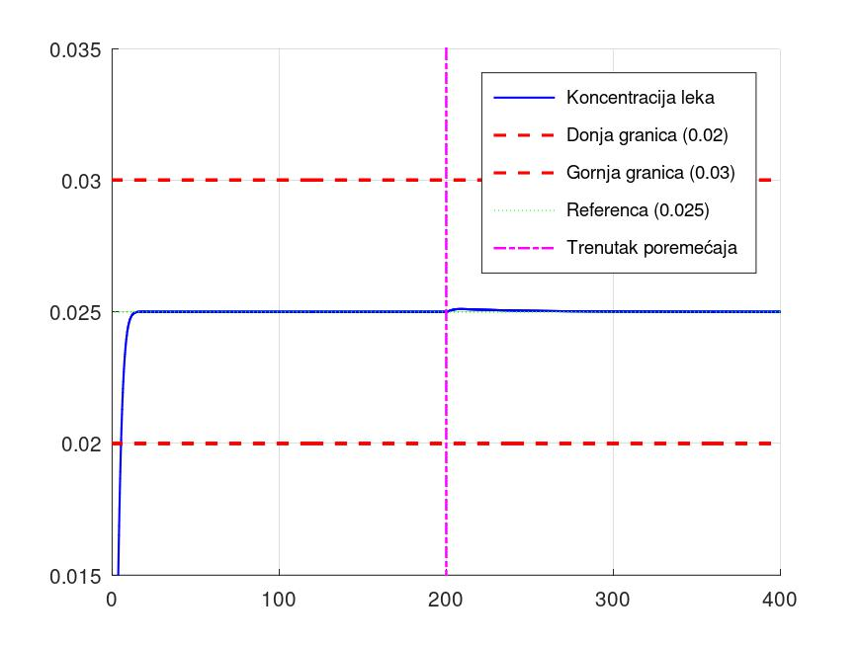
Slika 2. Odziv zatvorenog sistema sa PI regulatorom (Kp = 40, Ki = 1) na referentni signal i poremećaj u t = 200 s

Analiza dobijenih rezultata
Sa grafika se uočava da koncentracija lamotrigina u krvi pacijenta brzo raste iz nulte vrednosti i dostiže ustaljeno stanje u okolini referentne vrednosti 0.025 mmol/L, bez izlaska iz granica terapijskog opsega (0.02 – 0.03 mmol/L) tokom prelaznog procesa. Preskok odziva je 4.80%, u skladu sa očekivanim faktorom prigušenja ζ ≈ 0.707, i koncentracija ostaje unutar bezbednih granica.
U trenutku t = 200 s unosi se poremećaj amplitude d0 = 0.005 mmol/L, koji simulira nagli porast koncentracije leka usled spoljašnjeg faktora (npr. promenjena apsorpcija ili interakcija sa drugim lekom). Sistem reaguje blagim, kratkotrajnim porastom koncentracije, nakon čega se regulator, zahvaljujući integralnom dejstvu, ponovo vraća koncentraciju na referentnu vrednost 0.025 mmol/L, eliminišući uticaj poremećaja u ustaljenom stanju.
Numerička provera u Octave-u pokazuje da je konačna vrednost koncentracije jednaka referentnoj vrednosti 0.025011 mmol/L (greška u ustaljenom teži nuli) što je posledica numeričke preciznosti simulacije i konačnog vremena posmatranja, dok teorijska greška iznosi nula. Maksimalna vrednost koncentracije lamotrigina tokom procesa je 0.026 mmol/L, što je znatno manje od gornje granice terapijskog opsega 0.03 mmol/L, što potvrđuje bezbednost i preciznost projektovanog sistema regulacije.

Zaključak
Analiza P regulatora je pokazala da, iako je sistem stabilan za sve pozitivne vrednosti Kp, ovakav regulator ne može eliminisati grešku u ustaljenom stanju, što dovodi do trajnog odstupanja koncentracije leka od željene vrednosti i smanjuje preciznost terapije.
Uvođenjem PI regulatora, čija je nula postavljena tačno na poziciju sporog pola objekta (s = −0.025), postignuto je značajno ubrzanje odziva sistema uz potpunu eliminaciju greške u ustaljenom stanju, kako u praćenju referentne vrednosti, tako i u eliminisanju poremećaja.
Na osnovu analize geometrijskog mesta korena, izabrane su vrednosti Kp = 40 i Ki = 1, kojima se dobija faktor prigušenja ζ ≈ 0.707 i prirodna frekvencija ωn ≈ 0.707 rad/s – sistem koji je brz, sa malim preskokom, i koji koncentraciju lamotrigina održava unutar terapijskog opsega tokom celog vremena simulacije, uključujući i period nakon nastupanja poremećaja u t = 200 s.
Razmatranje PID regulatora je odbačeno zbog osetljivosti diferencijalne komponente na šum sa biosenzora, što bi u medicinskoj primeni predstavljalo bezbednosni rizik.
PI regulator sa parametrima Kp = 40 i Ki = 1 predstavlja, dakle, finalno usvojeno rešenje koje zadovoljava zahteve automatske regulacije, preciznosti, pouzdanosti i bezbednosti terapije lamotriginom definisane u postavci projekta.

Nikvistov kriterijum i preteci stabilnosti

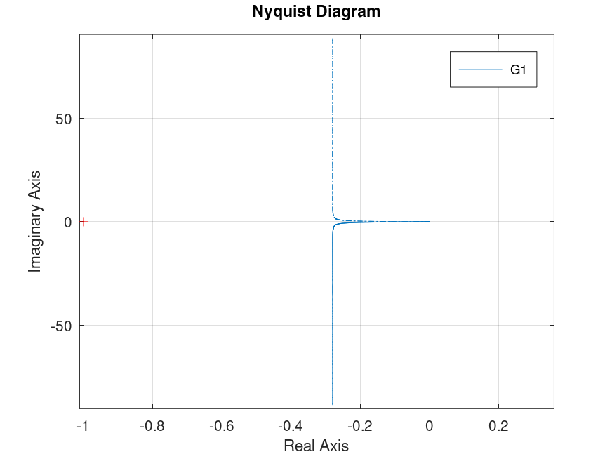

Nikvistova kriva sistema opisanog funkcijom prenosa W(s) = 0.25/(s*(s+1))
Početak Nikvistove krive
Funkcija povratnog prenosa linearizovanog sistema sa projektovanim regulatorom je:
W(s) = 0.25/(s*(s+1))
Polovi funkcije prenosa su: p1=0, p2=-1
Broj nestabilnih polova je P =0. Zbog toga, potrebno je da Nikvistova kriva ne obuhvata kritičnu tačku, odnosno broj obuhvata oko kritične tačke je P/2 = 0.

Početak Nikvistove krive
s = ρ*e^{jθ} ρ 0, θϵ[0, π/2]
W(ρ*e^{jθ} ) = 0.25/(ρ*e^{jθ} *(ρ*e^{jθ} +1)) = 0.25/ρ * e^{-jθ}
| W(ρ*e^{jθ} )| = ∞
Arg{W(ρ*e^{jθ} )} = -θ ϵ [0, -π/2]

Na osnovu Nikvistovog dijagrama, uočavamo da kriva nikada neće obuhvatati kritičnu tačku (-1,j0). Kako je potreban broj obuhvata da bi sistem bio stabilan, jednak 0, zaključujemo da će ovaj sistem uvek biti stabilan i da su parametri regulatora dobro izabrani.

Preteci stabilnosti
Preteci stabilnosti mogu se očitati na osnovu Bodeovog dijagrama, i analitički. Bodeovi dijagrami su prikazani na graficima, i uočavamo da su i pretek faze i pretek pojačanja pozitivni. Fazna karakteristika nema presek sa -180˚ pa pretek pojačanja teži beskonačnosti. Pretek faze iznosi 74.85˚ i pretek kašnjenja je 4.83s. Pretek faze je nacratan na grafiku fazne karakteristike. Na osnovu njihovih pozitivnih vrednosti, zaključujemo da je sistem stabilan.
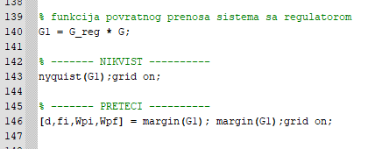

Kod u Octave-i korišćen za prikaz Nikvistovog i Bodeovog dijagrama i računanje preteka

Takođe, preteci su izračunati i analitički, preko formula 1/d = |W(j*w_{π})|, gde je Arg{ W(j*w_{π})}= -π, i formule za pretek faze: Ф = 180˚+Arg{ W(j*w_{pf})}, a |W(j*w_{pf})|=1. Uvrštavanjem vrednosti dobija se da w_{π} teži beskonačnosti, a w_{pf} iznosi 0.2708 rad/s. Pretek faze je 74.85˚, što je ista vrednost koja je dobijena očitavanjemm sa Bodeovog dijagrama. Izračunat je i pretek kašnjenja preko izraza da je pretek kašnjenja jednak količniku preteka faze i granične ugaone frekvencije preteka faze, tj. τ= Ф/w_{pf} =4.83s.

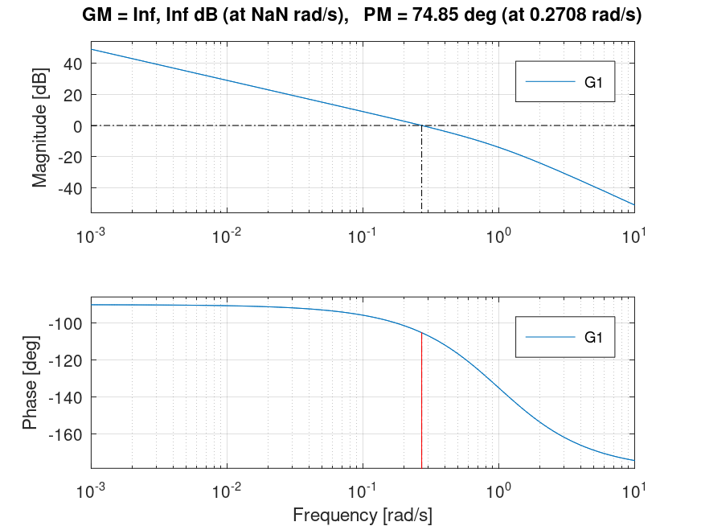

Bodeov dijagram sistema opisanog funkcijom prenosa W(s) = 0.25/(s*(s+1))

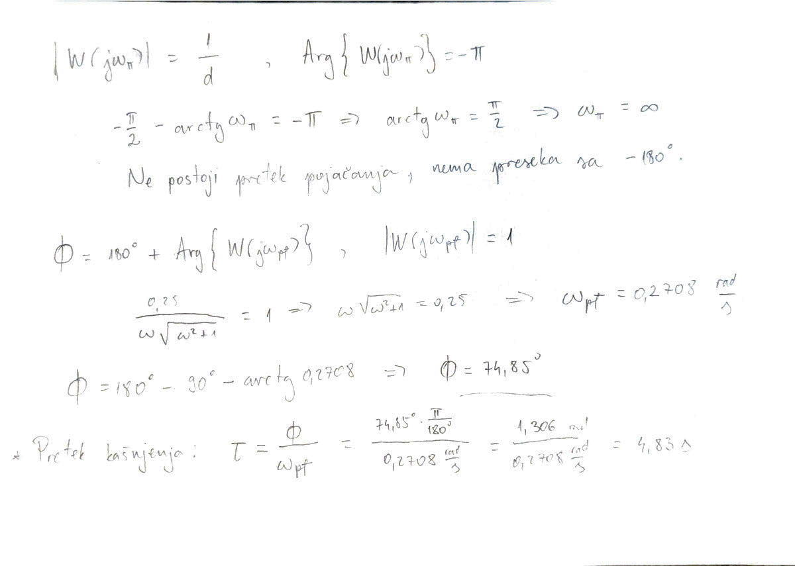

Račun preteka pojačanja, faze i kašnjenja

Literatura
- https://www.psihocentrala.com/lekovi/lamotrigin/
- Safety of an Intravenous Formulation of Lamotrigine – Conway et al. (2014) - https://pmc.ncbi.nlm.nih.gov/articles/PMC4023538/
- https://www.ucg.ac.me/skladiste/blog_2582/objava_40705/fajlovi/esau1.pdf
- https://www.medtronic-diabetes.com/hr-HR/about-diabetes/insulin-pump-therapy
- The Therapeutic Loop: Closed-Loop Epilepsy Systems Mirroring the ReadWrite Architecture of Brain-Computer Interfaces. Dostupno na: https://www.mdpi.com/2076-3417/16/1/294
- Računarske vežbe 2, SAU – Linearizacija
- Auditorne vežbe 6, SAU – PID – uvod
- Auditorne vežbe 7, SAU – Geometrijsko mesto korena
- Računarske vežbe 8, SAU – GMK (Matlab)
- Auditorne vežbe 9,10, SAU – Bodeovi dijagrami
- Računarske vežbe 11, SAU – Nikvistov kriterijum

